Тема 4 «Построение графиков и диаграмм»
Цель работы: получить практические навыки разработки проектов с использованием стандартного компонента chart для построения графиков, диаграмм, зависимостей по таблице данных.
Задание 1. Основной проект
Разработать программу для ввода данных по вашему варианту задания и добавления в таблицу вводимых данных. Опрос пользователей производиться при помощи отдельной вкладки на форме, результаты опроса в виде таблицы должны отображаться на другой вкладке. Для организации вкладок используйте компонент TabControl. Хранение и обработку данных организовать с помощью дополнительных классов.
Задание 2. Разработать программу для ввода данных по вашему варианту задания и добавления в таблицу вводимых данных. Опрос пользователей производиться при помощи отдельной вкладки на форме, результаты опроса в виде таблицы должны отображаться на другой вкладке. Для организации вкладок используйте компонент TabControl. Хранение и обработку данных организовать с помощью дополнительных классов.
Задание 3. Построение диаграммы
Добавьте в проект 3-ую вкладку, на которой требуется построить график или диаграмму (в зависимости от варианта). Построение диаграммы производиться по таблице данных с помощью компонента Сhart.
Вариант 2.
Разработать проект для ввода данных о стоимости бензина различных марок за каждый месяц в течение года. Результаты сохранять и отображать на второй вкладке в виде таблицы. Также должна быть возможность загрузить данные из текстового файла и сохранить данные в текстовый файл с любым именем. На третьей вкладке построить столбчатую диаграмму, показывающую динамику изменения стоимости бензина в течение года.
Выполнение задания
- Разработка подпрограмм
  - Математическая модель
Дано: FuelType – марка бензина; Month – месяц года (1..12); Price – стоимость бензина (руб.).
Найти: Динамику изменения стоимости каждой марки бензина в течение года.
Связь: Для каждого месяца и каждой марки бензина выводится его цена. На диаграмме отображается столбчатый ряд для каждой марки по месяцам.
ОДЗ: Month – целое число от 1 до 12; Price – вещественное число больше 0.

- Создание пользовательского интерфейса
  - Проектирование пользовательского интерфейса
Внешний вид проекта представлен на рисунках 1-3.
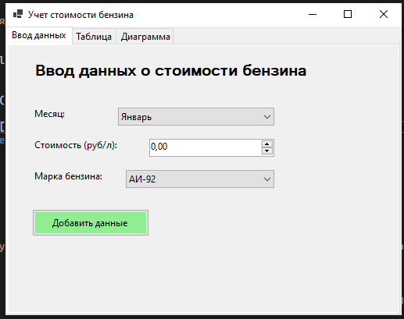
Рисунок 1 – Вид формы 1-я страница
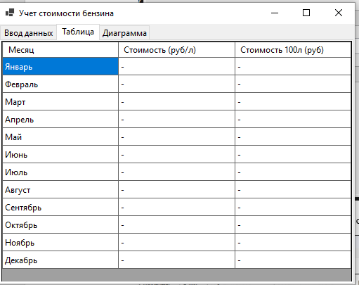
Рисунок 2 – Вид формы 2-я страница
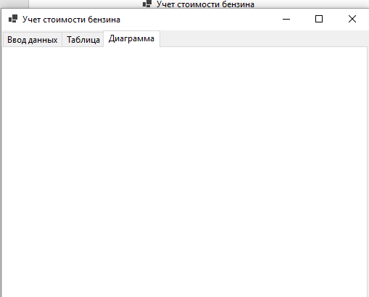
Рисунок 3 – Вид формы 3-я страница
  - Свойства компонентов формы
Таблица 1 – Свойства компонентов формы
Название компонента | Свойства | Значения
form1 | Text | «Учет стоимости бензина»
 | Font | Roboto; 10,8pt
tabControl1 | TabPages | 3
label1 | Text | «Ввод данных о стоимости бензина»
 | Font | Roboto; 13,8pt; style=Bold
comboBoxFuel | Text | «Выберите марку»
numericUDUp1 | Maximum | АИ-92, АИ-95, АИ-98, ДТ
 | Minimum | 0
label4 | Text | «Выберите месяц»
button1 | Text | «Ввести результаты»
 | Font | Roboto SemiBold; 16,2pt; style=Bold
dataGridMatch | RowHeadersVisible | false
 | ReadOnly | True
 | ColumnCount | 5
button3 | Text | «Сохранить в файл»
 | ForeColor | DarkBlue
button2 | Text | «Загрузить из файла»
 | ForeColor | Crimson
chart1 | 3DStyle | false

  - Код модуля Form1.cs
using System;
using System.Collections.Generic;
using System.Drawing;
using System.IO;
using System.Linq;
using System.Windows.Forms;
using System.Windows.Forms.DataVisualization.Charting;

namespace Task4
{
public partial class Form1 : Form
{
private Dictionary<string, decimal> fuelPrices = new Dictionary<string, decimal>();
private string[] months = { "Январь", "Февраль", "Март", "Апрель", "Май", "Июнь",
"Июль", "Август", "Сентябрь", "Октябрь", "Ноябрь", "Декабрь" };

// Элементы управления
private TabControl tabControl1;
private TabPage tabPage1;
private TabPage tabPage2;
private TabPage tabPage3;
private Label label1;
private Label label2;
private Label label5;
private Label label6;
private Label label7;
private ComboBox comboBoxTeam1;
private ComboBox comboBoxTeam2;
private NumericUpDown numericUDUp1;
private NumericUpDown numericUDUp2;
private Button button1;
private Button button2;
private Button button3;
private DataGridView dataGridMatch;
private System.Windows.Forms.DataVisualization.Charting.Chart chart1;
private OpenFileDialog openFileDialog1;
private SaveFileDialog saveFileDialog1;

public Form1()
{
InitializeComponents();
}

private void InitializeComponents()
{
// Создание элементов управления
tabControl1 = new TabControl();
tabPage1 = new TabPage();
tabPage2 = new TabPage();
tabPage3 = new TabPage();
label1 = new Label();
label2 = new Label();
label5 = new Label();
label6 = new Label();
label7 = new Label();
comboBoxTeam1 = new ComboBox();
comboBoxTeam2 = new ComboBox();
numericUDUp1 = new NumericUpDown();
numericUDUp2 = new NumericUpDown();
button1 = new Button();
button2 = new Button();
button3 = new Button();
dataGridMatch = new DataGridView();
chart1 = new System.Windows.Forms.DataVisualization.Charting.Chart();
openFileDialog1 = new OpenFileDialog();
saveFileDialog1 = new SaveFileDialog();

// Настройка формы
this.Text = "Учет стоимости бензина";
this.Size = new Size(900, 600);
this.StartPosition = FormStartPosition.CenterScreen;

// Настройка TabControl
tabControl1.Dock = DockStyle.Fill;
tabControl1.Controls.Add(tabPage1);
tabControl1.Controls.Add(tabPage2);
tabControl1.Controls.Add(tabPage3);

// Вкладка 1 - Ввод данных
tabPage1.Text = "Ввод данных";
label7.Text = "Ввод данных о стоимости бензина";
label7.Font = new Font("Microsoft Sans Serif", 14F, FontStyle.Bold);
label7.Location = new Point(30, 20);
label7.Size = new Size(400, 30);

label1.Text = "Месяц:";
label1.Location = new Point(30, 80);
label1.Size = new Size(100, 25);

comboBoxTeam1.Location = new Point(140, 80);
comboBoxTeam1.Size = new Size(200, 28);
comboBoxTeam1.DropDownStyle = ComboBoxStyle.DropDownList;

label2.Text = "Стоимость (руб/л):";
label2.Location = new Point(30, 120);
label2.Size = new Size(150, 25);

numericUDUp1.Location = new Point(180, 120);
numericUDUp1.Size = new Size(160, 26);
numericUDUp1.DecimalPlaces = 2;
numericUDUp1.Minimum = 0;
numericUDUp1.Maximum = 1000;

label5.Text = "Марка бензина:";
label5.Location = new Point(30, 160);
label5.Size = new Size(120, 25);

comboBoxTeam2.Location = new Point(150, 160);
comboBoxTeam2.Size = new Size(190, 28);
comboBoxTeam2.DropDownStyle = ComboBoxStyle.DropDownList;

button1.Text = "Добавить данные";
button1.Location = new Point(30, 210);
button1.Size = new Size(150, 35);
button1.BackColor = Color.LightGreen;
button1.Click += Button1_Click;

// Скрываем ненужные элементы
numericUDUp2.Visible = false;
label6.Visible = false;

tabPage1.Controls.AddRange(new Control[] {
label7, label1, comboBoxTeam1, label2, numericUDUp1,
label5, comboBoxTeam2, button1
});

// Вкладка 2 - Таблица
tabPage2.Text = "Таблица";
dataGridMatch.Dock = DockStyle.Top;
dataGridMatch.Height = 400;
dataGridMatch.AllowUserToAddRows = false;
dataGridMatch.AllowUserToDeleteRows = false;
dataGridMatch.ReadOnly = true;
dataGridMatch.RowHeadersVisible = false;
dataGridMatch.AutoSizeColumnsMode = DataGridViewAutoSizeColumnsMode.Fill;

dataGridMatch.Columns.Add("Month", "Месяц");
dataGridMatch.Columns.Add("Price", "Стоимость (руб/л)");
dataGridMatch.Columns.Add("Price100", "Стоимость 100л (руб)");

button2.Text = "Загрузить из файла";
button2.Location = new Point(30, 420);
button2.Size = new Size(150, 35);
button2.Click += Button2_Click;

button3.Text = "Сохранить в файл";
button3.Location = new Point(200, 420);
button3.Size = new Size(150, 35);
button3.Click += Button3_Click;

tabPage2.Controls.AddRange(new Control[] {
dataGridMatch, button2, button3
});

// Вкладка 3 - Диаграмма
tabPage3.Text = "Диаграмма";
chart1.Dock = DockStyle.Fill;
ChartArea chartArea = new ChartArea();
chart1.ChartAreas.Add(chartArea);
tabPage3.Controls.Add(chart1);

// Добавляем TabControl на форму
this.Controls.Add(tabControl1);

// Инициализация данных
foreach (string month in months)
{
fuelPrices[month] = 0;
}

comboBoxTeam1.Items.AddRange(months);
comboBoxTeam1.SelectedIndex = 0;

comboBoxTeam2.Items.AddRange(new string[] { "АИ-92", "АИ-95", "АИ-98", "ДТ" });
comboBoxTeam2.SelectedIndex = 0;

UpdateTable();
}

private void UpdateTable()
{
dataGridMatch.Rows.Clear();
foreach (string month in months)
{
if (fuelPrices[month] > 0)
{
dataGridMatch.Rows.Add(month, fuelPrices[month].ToString("F2"),
(fuelPrices[month] * 100).ToString("F2"));
}
else
{
dataGridMatch.Rows.Add(month, "-", "-");
}
}
UpdateChart();
}

private void UpdateChart()
{
chart1.Series.Clear();
Series series = new Series("Стоимость бензина");
series.ChartType = SeriesChartType.Column;
series.IsValueShownAsLabel = true;

foreach (string month in months)
{
if (fuelPrices[month] > 0)
{
series.Points.AddXY(month, (double)fuelPrices[month]);
}
}

if (series.Points.Count > 0)
{
chart1.Series.Add(series);
chart1.ChartAreas[0].AxisX.Title = "Месяцы";
chart1.ChartAreas[0].AxisY.Title = "Стоимость (руб./литр)";
}
}

private void Button1_Click(object sender, EventArgs e)
{
string month = comboBoxTeam1.SelectedItem?.ToString();
decimal price = numericUDUp1.Value;

if (string.IsNullOrEmpty(month))
{
MessageBox.Show("Выберите месяц", "Ошибка", MessageBoxButtons.OK, MessageBoxIcon.Warning);
return;
}

if (price <= 0)
{
MessageBox.Show("Введите корректную стоимость (больше 0)", "Ошибка", MessageBoxButtons.OK, MessageBoxIcon.Warning);
return;
}

fuelPrices[month] = price;
UpdateTable();

int currentIndex = comboBoxTeam1.SelectedIndex;
if (currentIndex < months.Length - 1)
{
comboBoxTeam1.SelectedIndex = currentIndex + 1;
}

numericUDUp1.Value = 0;
MessageBox.Show($"Данные для {month} добавлены", "Успех", MessageBoxButtons.OK, MessageBoxIcon.Information);
}

private void Button2_Click(object sender, EventArgs e)
{
try
{
openFileDialog1.Filter = "Текстовые файлы|*.txt|Все файлы|*.*";
if (openFileDialog1.ShowDialog() == DialogResult.OK)
{
string[] lines = File.ReadAllLines(openFileDialog1.FileName);
bool dataLoaded = false;

foreach (string line in lines)
{
if (line.StartsWith("Месяц") || string.IsNullOrWhiteSpace(line))
continue;

string[] parts = line.Split(';');
if (parts.Length >= 2 && fuelPrices.ContainsKey(parts[0].Trim()))
{
if (decimal.TryParse(parts[1].Trim(), out decimal price))
{
fuelPrices[parts[0].Trim()] = price;
dataLoaded = true;
}
}
}

if (dataLoaded)
{
UpdateTable();
MessageBox.Show("Данные успешно загружены", "Успех", MessageBoxButtons.OK, MessageBoxIcon.Information);
}
else
{
MessageBox.Show("Файл не содержит корректных данных", "Ошибка", MessageBoxButtons.OK, MessageBoxIcon.Warning);
}
}
}
catch (Exception ex)
{
MessageBox.Show($"Ошибка загрузки: {ex.Message}", "Ошибка", MessageBoxButtons.OK, MessageBoxIcon.Error);
}
}

private void Button3_Click(object sender, EventArgs e)
{
try
{
saveFileDialog1.Filter = "Текстовые файлы|*.txt|Все файлы|*.*";
saveFileDialog1.DefaultExt = "txt";
saveFileDialog1.FileName = "fuel_prices";

if (saveFileDialog1.ShowDialog() == DialogResult.OK)
{
List<string> lines = new List<string>();
lines.Add("Месяц;Стоимость(руб/л)");
foreach (string month in months)
{
lines.Add($"{month};{fuelPrices[month].ToString("F2")}");
}
File.WriteAllLines(saveFileDialog1.FileName, lines);
MessageBox.Show("Данные успешно сохранены", "Успех", MessageBoxButtons.OK, MessageBoxIcon.Information);
}
}
catch (Exception ex)
{
MessageBox.Show($"Ошибка сохранения: {ex.Message}", "Ошибка", MessageBoxButtons.OK, MessageBoxIcon.Error);
}
}
}
}
  - Протокол испытаний:
Таблица 2 – Таблица протокола испытаний
Проверяемые требования | Вариант входных данных | Ожидаемые  результаты | Фактические результаты
Контроль вводимых данных | Не выбрана марка, нажать «Добавить данные» | Вывод сообщения об ошибке. | Соответствуют ожидаемым результатам  (Рисунок 4)
Способность ввода данных в таблицу | Марка: АИ-92, месяц: 1, цена: 50.50, нажать «Добавить» | Данные добавлены в список | Соответствуют ожидаемым результатам  (Рисунок 5)
Отображение таблицы | Ввести несколько записей, перейти на вкладку «Таблица» | Таблица заполнена | Соответствуют ожидаемым результатам (Рисунок 6)
Загрузка из файла | Нажать «Загрузить из файла», выбрать корректный файл | Таблица заполнена данными из файла | Соответствуют ожидаемым результатам (Рисунок 7)
Сохранение в файл | Нажать «Сохранить в файл», указать имя | Файл создан, данные сохранены | Соответствуют ожидаемым результатам (Рисунок 9-10)
Построение диаграммы | Перейти на вкладку «Диаграмма» | Столбчатая диаграмма по месяцам для каждой марки | Соответствуют ожидаемым результатам (Рисунок 11)

  - Тестирование проекта:
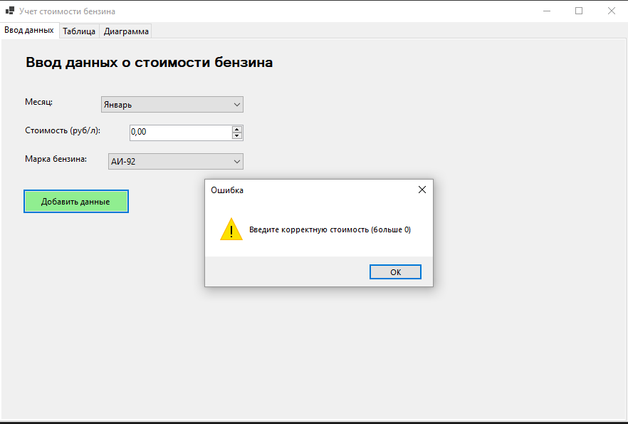
Рисунок 4 – Ошибка о не введенных командах
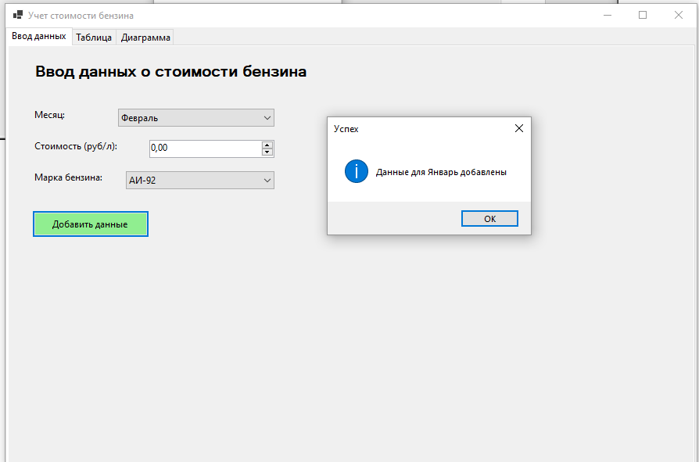
Рисунок 5 – Успешный ввод данных
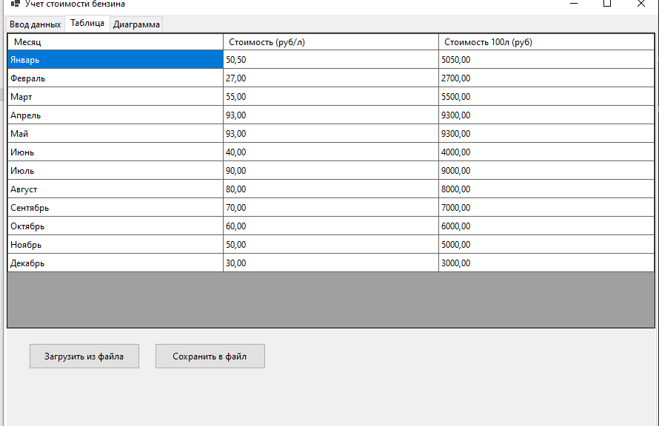
Рисунок 6 – Отображение стоимости в таблице
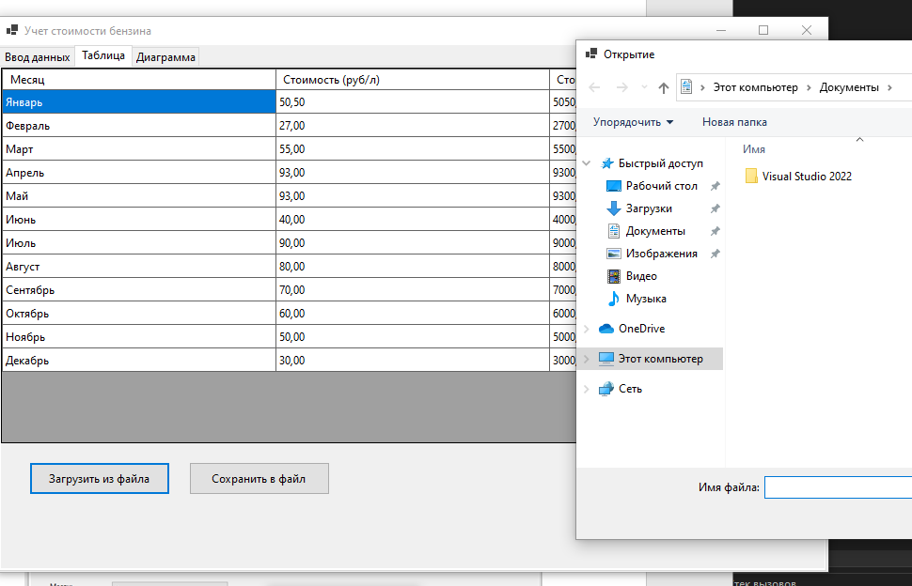
Рисунок 7 – Загрузка из файла

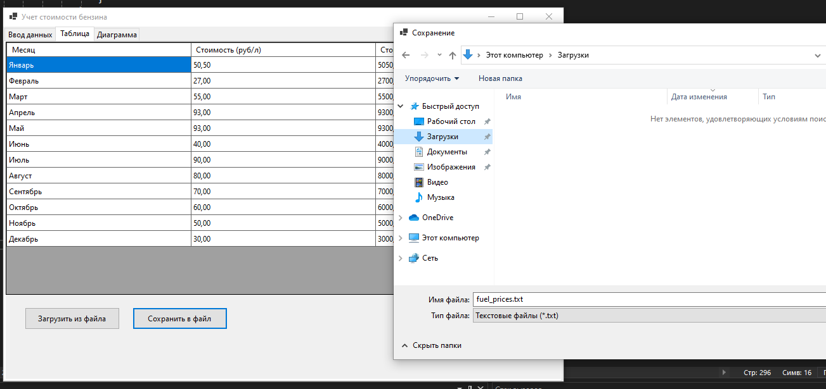
Рисунок 9 – Сохранение файла
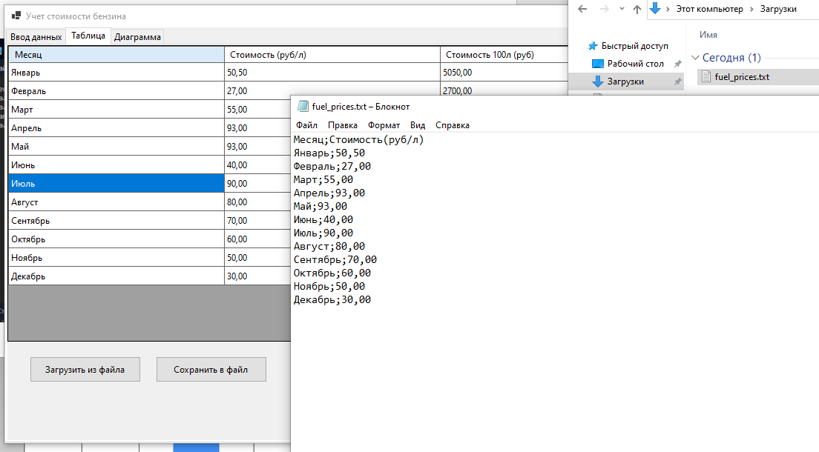
Рисунок 10 – Сохраненные данные в файле
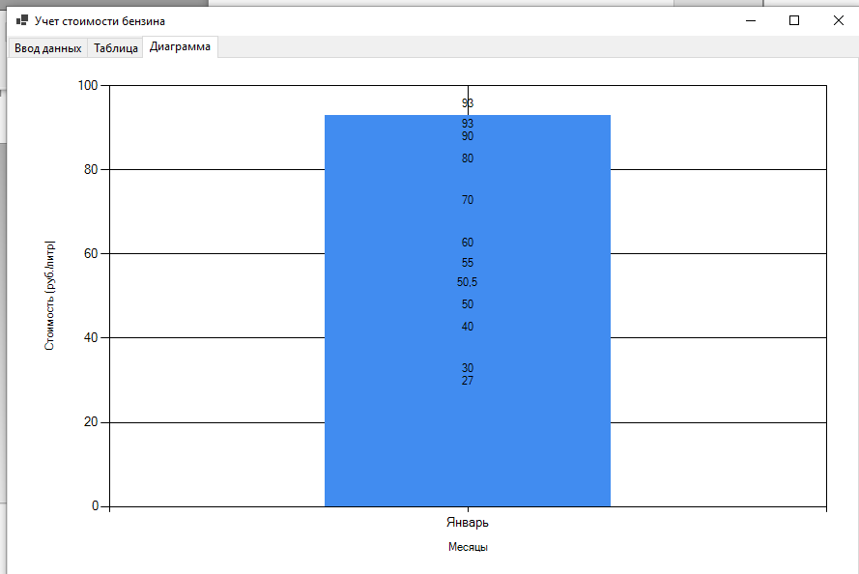
Рисунок 11 - Диаграмма

